1. Министерство образования и науки Российской Федерации
2. Санкт-Петербургский политехнический университет Петра Великого
3. —
4. Институт информационных технологий и управления
5. **Кафедра «Информационная безопасность компьютерных систем»**

**ОТЧЕТ**

**по лабораторной работе № 6**

по дисциплине «Электроника и схемотехника»

1. Выполнил
2. студент гр. 23508/4 Е.Г.Проценко

1. Проверил
   * 1. доцент А.Ф. Супрун

1. Санкт-Петербург
2. 2016
3. **Цель работы**

Экспериментально исследовать вольт-амперные характеристики (ВАХ) транзисторов и изучить основные параметры биполярных транзисторов.

1. **Ход работы**
   1. **Модель исследуемой цепи**

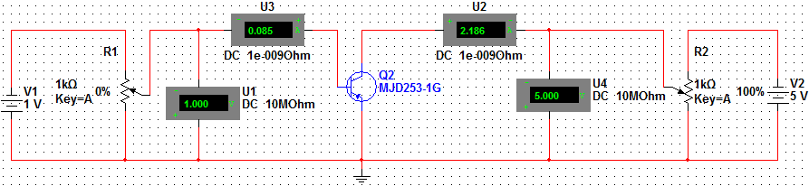

* 1. **Исследование входных характеристик транзистора, включенного по схеме ОЭ**
     1. Зависимость тока базы от напряжения между базой и эмиттером

|  |  |  |  |  |  |
| --- | --- | --- | --- | --- | --- |
| $$U_{кэ}=15 В$$ | | $$U_{кэ}=10 В$$ | | $$U_{кэ}=5 В$$ | |
| $$U_{бэ}, В$$ | $$I_{б}, мА$$ | $$U_{бэ}, В$$ | $$I_{б}, мА$$ | $$U_{бэ}, В$$ | $$I_{б}, мА$$ |
| 1 | 83 | 1 | 84 | 1 | 85 |
| 0.903 | 8.745 | 0.903 | 8.759 | 0.903 | 8.769 |
| 0.881 | 5.034 | 0.881 | 5.037 | 0.881 | 5.041 |
| 0.857 | 2.692 | 0.857 | 2.693 | 0.857 | 2.694 |
| 0.833 | 1.485 | 0.827 | 1.263 | 0.827 | 1.264 |
| 0.805 | 0.713 | 0.799 | 0.623 | 0.799 | 0.624 |
| 0.773 | 0.317 | 0.768 | 0.275 | 0.773 | 0.317 |
| 0.737 | 0.125 | 0.737 | 0.125 | 0.744 | 0.148 |
| 0.7 | 0.048 | 0.708 | 0.059 | 0.708 | 0.059 |
| 0.656 | 0.016 | 0.666 | 0.02 | 0.666 | 0.02 |
| 0.5 | 0.00333 | 0.638 | 0.009 | 0.638 | 0.009 |

* + 1. Зависимость тока коллектора от напряжения на коллекторе

|  |  |  |  |  |  |
| --- | --- | --- | --- | --- | --- |
| $$I_{б}=0,1 мА$$ | | $$I_{б}=0,15 мА$$ | | $$I_{б}=0,2 мА$$ | |
| $$U_{кэ}, В$$ | $$I_{к}, мА$$ | $$U_{кэ}, В$$ | $$I_{к}, мА$$ | $$U_{кэ}, В$$ | $$I_{к}, мА$$ |
| 0,046 | 0,369 | 0,045 | 0,521 | 0,044 | 0,645 |
| 0,078 | 1,106 | 0,073 | 1,374 | 0,069 | 1,586 |
| 0,1 | 1,725 | 0,089 | 2,089 | 0,083 | 2,310 |
| 0,111 | 2,310 | 0,1 | 2,611 | 0,092 | 2,824 |
| 0,122 | 2,692 | 0,108 | 2,992 | 0,098 | 3,209 |
| 0,129 | 3,024 | 0,113 | 3,324 | 0,102 | 3,513 |
| 0,136 | 3,292 | 0,120 | 3,810 | 0,108 | 3,966 |
| 0,150 | 3,891 | 0,125 | 4,163 | 0,112 | 4,309 |
| 0,156 | 4,204 | 0,133 | 4,573 | 0,117 | 4,710 |
| 0,166 | 4,578 | 0,136 | 4,816 | 0,119 | 4,946 |
| 0,171 | 4,812 | 0,141 | 5,023 | 0,123 | 5,153 |
| 0,181 | 4,998 | 0,143 | 5,245 | 0,124 | 5,367 |
| 0,185 | 5,213 | 0,147 | 5,441 | 0,127 | 5,564 |
| 0,194 | 5,517 | 0,152 | 5,745 | 0,130 | 5,866 |
| 0,204 | 5,813 | 0,157 | 6,054 | 0,136 | 6,161 |
| 0,246 | 6,482 | 0,166 | 6,834 | 0,146 | 6,927 |
| 0,434 | 6,838 | 0,179 | 7,306 | 0,149 | 7,295 |
| 1,065 | 7,284 | 0,186 | 7,557 | 0,154 | 7,692 |
| 5 | 10 | 0,196 | 7,972 | 0,159 | 8,122 |
|  |  | 0,201 | 8,279 | 0,164 | 8,430 |
|  |  | 0,215 | 8,752 | 0,169 | 8,937 |
|  |  | 0,228 | 8,892 | 0,172 | 9,116 |
|  |  | 0,242 | 9,237 | 0,178 | 9,491 |
|  |  | 0,265 | 9,575 | 0,185 | 9,896 |
|  |  | 0,307 | 9,870 | 0,192 | 10 |
|  |  | 0,413 | 9,943 | 0,203 | 11 |
|  |  | 5 | 15 | 0,247 | 12 |
|  |  |  |  | 0,324 | 13 |
|  |  |  |  | 5 | 20 |

* 1. **Исследование ВАХ транзистора, включенного по схеме ОБ**
     1. Модель исследуемой цепи

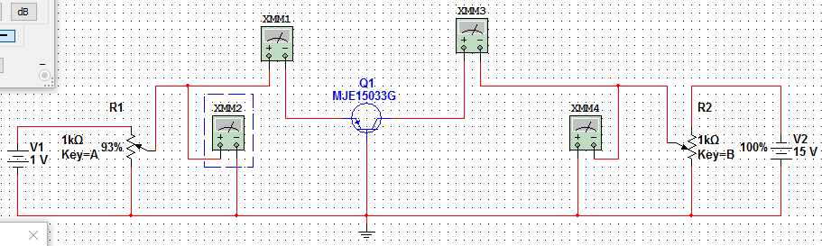

* + 1. Зависимость тока эммитера от напряжения между эммитером и базой

|  |  |  |  |  |  |
| --- | --- | --- | --- | --- | --- |
| $$U_{кб}=15 В$$ | | $$U_{кб}=10 В$$ | | $$U_{кб}=5 В$$ | |
| $$U_{бэ}, В$$ | $$I_{э}, мА$$ | $$U_{бэ}, В$$ | $$I_{э}, мА$$ | $$U_{бэ}, В$$ | $$I_{э}, мА$$ |
| 0,563 | 43,141 | 0,571 | 42,344 | 0,582 | 41,261 |
| 0,541 | 22,411 | 0,548 | 22,019 | 0,559 | 21,491 |
| 0,528 | 15,198 | 0,535 | 14,937 | 0,546 | 14,586 |
| 0,518 | 11,498 | 0,526 | 11,302 | 0,537 | 11,039 |
| 0,505 | 7,709 | 0,518 | 9,08 | 0,528 | 8,869 |
| 0,488 | 4,578 | 0,508 | 6,49 | 0,517 | 5,532 |
| 0,473 | 2,953 | 0,483 | 3,129 | 0,493 | 3,049 |
| 0,453 | 1,584 | 0,462 | 1,635 | 0,471 | 1,584 |
| 0,427 | 0,721 | 0,345 | 0,734 | 0,446 | 0,739 |
| 0,391 | 0,239 | 0,414 | 0,384 | 0,419 | 0,326 |
| 0,370 | 0,126 | 0,378 | 0,131 | 0,393 | 0,151 |
| 0,339 | 0,049 | 0,348 | 0,052 | 0,358 | 0,052 |
| 0,297 | 0,014 | 0,316 | 0,2 | 0,325 | 0,02 |
| 0,249 | 0,003 | 0,279 | 0,006 | 0,289 | 0,006 |

* + 1. Зависимость тока коллектора от напряжения на коллекторе

|  |  |  |  |  |  |
| --- | --- | --- | --- | --- | --- |
| $$I_{э}=2 мА$$ | | $$I_{э}=4 мА$$ | | $$I_{э}=8 мА$$ | |
| $$U_{кб}, В$$ | $$I_{к}, мА$$ | $$U_{кб}, В$$ | $$I_{к}, мА$$ | $$U_{кб}, В$$ | $$I_{к}, мА$$ |
| 15 | 1,991 | 15 | 3,984 | 15 | 7,969 |
| 10 | 1,99 | 10 | 3,981 | 10 | 7,96 |
| 5 | 1,989 | 5 | 3,97 | 5 | 7,943 |
| 2,5 | 1,984 | 2,5 | 3,966 | 2,5 | 7,93 |
| 1 | 1,982 | 1 | 3,959 | 1 | 7,911 |

1. **Вывод**
   1. **Подключении транзистора по схеме ОЭ**
      1. Зависимость тока базы от напряжения базы экспоненциальная.
      2. Зависимость тока коллектора от напряжения коллектора прямая, только сначала резко возрастающая, а после определенного значения более полого возрастающая.
   2. **Подключении транзистора по схеме ОБ**
      1. Зависимость тока эмиттера от напряжения эмиттера экспоненциальная.
      2. Ток на коллекторе почти не зависит от напряжения на коллекторе, меняется очень медленно.